НАЗВАНИЕ МЕРОПРИЯТИЯ | ТЕМА | ЛИТЕРАТУРА | СРОКИ
Родительское собрание  Презентация | «Возрастные особенности развития ребенка от 5 до 6 лет» | «Детство»/ Т. И. Бабаева, А. Г. Гогоберидзе, 3. А. Михайлова и др. — СПб.: ООО «ИЗДАТЕЛЬСТВО «ДЕТСТВО-ПРЕСС», 2011.- 528 с. | 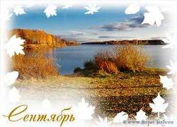
Консультация | «Игры детей в семье» | «Играя учимся» С.Сивоконь2000г.
Тематика родительских уголков | 1. Рекомендации «Речевые игры по дороге домой для детей 5-6 лет»  2.Советы родителям «Игра и игрушки» | Развитие речи дошкольников на логопедических занятиях /С.А.Миронова – Сфера,192 с. - 2007
Практическая помощь | Благоустройство площадки для прогулок детей  Помощь в оформлении группы
Выставка | «Как мы провели лето!» (рисунки детей)
Консультации | «Особенности речевого развития детей 5-6 л.» | «Обучение дошкольников чтению» Л.Н.Смирнова – издат.Мозийка-синтез | 
Тематика родительских уголков | Буклет «Развиваем, речь – играя!» | «Большая книга логопедических игр»/Л.Смирнова, С.Овчинников – АСТ, Астрель
Практическая помощь | Приобретение дидактического материала  Изготовление поделок из овощей и фруктов для выставки «Дары осени»
Коллаж | «От улыбки хмурый день светлей!» (фотографии из жизни группы)
Консультации | «Роль физкультуры в физическом развитии ребенка» | «Физическая культура – дошкольникам» (Л.Глазырина) | 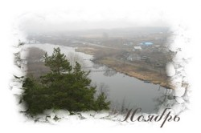
Тематика родительских уголков | Статья «Приобщение детей дошкольного возраста к физической культуре и спорту» | «Воспитатель ДОУ»№6 2011г.
Практическая помощь | Пополнение спортивного уголка
Анкетирование | Какое место занимает физкультура в вашей семье?
Физкультурный досуг для родителей и детей | «Как ежик пригласил к себе друзей!» | Сценарий мероприятия
НАЗВАНИЕ МЕРОПРИЯТИЯ | ТЕМА | ЛИТЕРАТУРА | СРОКИ
Родительское собрание  Доклад | «Авторитет родителей. Поощрение и наказание.» | Андреева Т.В.Семейная психология Уч. пос. - СПб.: Речь, 2004. -244 с | 
Консультация | «Права и обязанности родителей» | Закон «Об образовании в РФ» раздел VIII параграф 7
Тематика род. уголков | Советы родителям «Зимние травмы» | Интернет источник
Выставка игрушек | «Мастерская Деда Мороза» (игрушки сделанные детьми)
Конкурс | «Лучшая новогодняя елочка» (совместно с родителями)
Консультация | «Одевайте ребенка правильно» | Интернет источник | 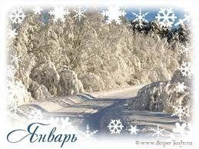
Тематика родительских уголков | Оформление ширмы «Одежда в зимнее время. Выбираем правильную обувь» | Интернет источник
Практическая помощь | Акция «Поможем тем кто рядом»
Фотовыставка | «Зимой гуляем, наблюдаем, трудимся, играем!»
День добрых дел | «Снежные постройки!»
Консультация | «Ребенок и компьютер» | Дошкольн. воспитание №9-2012г. | 
Тематика родительских уголков | Папка передвижка «Осторожно красный свет!» | «Современный д/с» №3 – 2011 г.
Выставка рисунков | «Мой папа»
Памятка | «Как провести выходной день с ребенком»

НАЗВАНИЕ МЕРОПРИЯТИЯ | ТЕМА |  | ЛИТЕРАТУРА | СРОКИ
Родительское собрание  Дискуссия | «В лучах родительского солнца» |  | «Современный д/с» №7 2009 г. | 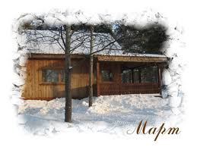
Презентация | «Арттерапия» |  | Интернет источник
Тематика родительских уголков | Статья «Растим будущую женщину» |  | «Современный д/с» №3 – 2011 г.
Фотогазета | «Мамочка любимая моя!»
Выставка – коллаж | «Цветик многоцветик с пожеланиями мамам»
Консультация | «Методы и приемы нетрадиционного рисования» |  | «Современный д/с» №9 – 2012 г. | 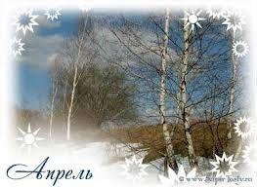
Тематика родительских уголков | Памятка «Как предупредить весенний авитаминоз» |  | Интернет источник
Практическая помощь | Субботник
Фотогазета | «Смешинки от детей!»
Консультация | «Как организовать летний отдых детей» |  | «Воспитатель ДОУ» №5 2009г. | 
Тематика родительских уголков | Выставка – поздравление ко Дню победы!  Памятка «Как уберечь ребенка от травм!» |  | Интернет источник
Практическая помощь | Благоустройство клумб для цветов, озеленение участка
Выставка поделок | Правила Дорожного Движения
НАЗВАНИЕ МЕРОПРИЯТИЯ | ТЕМА | ЛИТЕРАТУРА |  | СРОКИ
Родительское собрание  Доклад | «Как повзрослели и чему научились наши дети за этот год» | «Режим и его значение для ребенка» Н.М. Аскарина 1997 г. |  | 
Консультация | «В музей вместе с ребенком» | «Современный д/с» №4 2011г.
Тематика родительских уголков | Стенд «Здравствуй лето!»  Памятка «Предотвращение травматизма» | Интернет источник
Практическая помощь | Новые постройки на участке и обновление старых
День общения | «Мы уже большими стали | Сценарий мероприятия
Консультация | «Организация сна» | «Правильно организованный сон - важное условие физического и психического здоровья»  Г. Первомайский |  |   Июль
Тематика родительских уголков | Памятка «Чистота рук»  Статья «Осторожно вода!» | Интернет источник  Дошкольн. воспитание №5-2012г.
Вернисаж | «Лето красное»
Консультация | «Сказкотерапия, как средство самопознания» | «Воспитатель ДОУ» №6-2008г. |  | 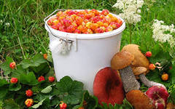  Август
Тематика родительских уголков | «Читайте вместе с детьми» | Дошкольн. воспитание №4-2012г.
Спортивный праздник на площадке | «Папа, мама, я – дружная семья!» | Сценарий мероприятия

